Nieuwe voorstelling ‘Blue Dew & Ernst Bunders’
De folkband Blue Dew staat landelijk bekend om haar sfeervolle theatervoorstellingen met Ierse muziek en verhalen. In het programma ‘Blue Dew & Ernst Bunders’ worden de mooiste nummers uit de voorstellingen van Blue Dew gespeeld, tezamen met repertoire van gitarist, drummer en singer-songwriter Ernst Bunders. Levensliedjes en Ierse folk aaneen gevlochten door het verhaal ‘De vrienden van Killarney. Een intiem èn stevig muziekprogramma geplaatst in een tijd waarin ballades werden gezongen om uiting te geven aan verdriet en er moest worden gedronken om te kunnen feesten….
De vrienden van Killarney
Ze waren samen opgegroeid, de vrienden van Killarney. Ze hadden met de mooiste vrouwen uit naburige dorpen prachtige dochters en zonen op de wereld gezet. Ze hadden gewerkt, zes dagen van de week. En nu waren ze oud. En zaten ze elke avond in de pub. Rookten een pijp, dronken een glas en vertelden verhalen.
Tot de dood één van hen kwam halen…

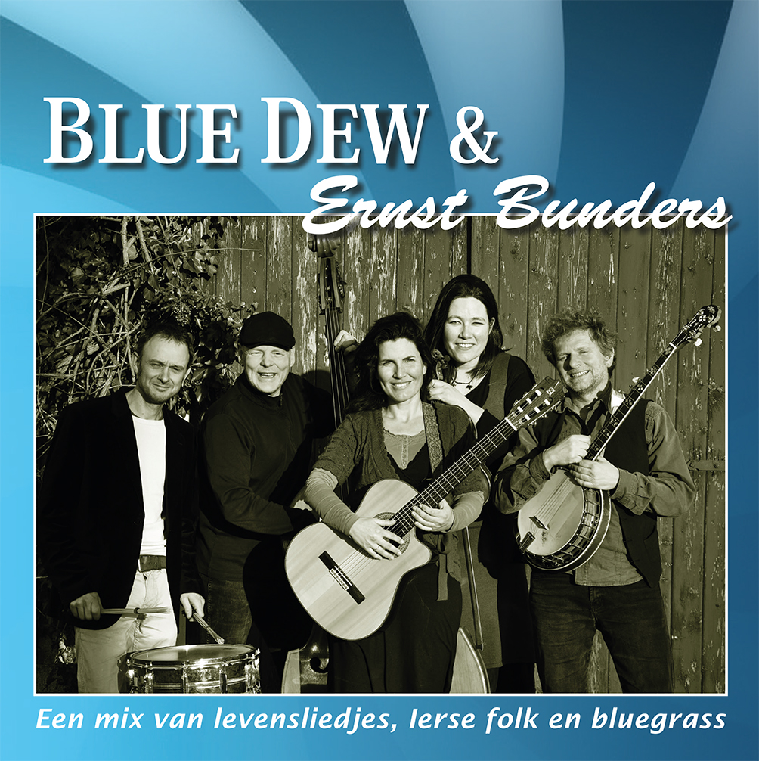

Bij de foto (v.l.n.r.):
Ernst Bunders (gitaar, drums en zang), John Beumer (contrabas, mondharmonica en zang), Helga Huisjes (gitaar en zang), Wendy van Zomeren (viool en zang) en Pim Leutholff (banjo, gitaar, bodhran en zang).
Boekingen & PR
T: 038 4230 411 E: bluedew@planet.nl S: www.bluedew.nl / www.ernstbunders.nl

